**使用axis2的wsdl2java把wsdl生成java文件**

时间 2012-06-14 08:04:48 [CSDN博客](http://www.tuicool.com/sites/vQZRB3) *原文*  <http://blog.csdn.net/chenwill3/article/details/7661674>

有时在我们的开发中可能会有这种情况就是你要使用webservice但是对方没有给你提供java文件，可能就只会给你一个wsdl文件，这 种文件和xml文件是比较相似。axis2也给我们提供了很好的工具如wsdl2java、java2wsdl。使用之前先下载axis2的开发包，在里 面的bin目录里就有wsdl2java.bat的批处理文件。

1.配置java的环境变量，可以在wsdl2java.bat里配置或者在电脑上配置JAVA_HOME或者配置在path里

2.准备一个wsdl文件，xml文件也是OK的

3.进入axis2的bin目录执行如下的命令

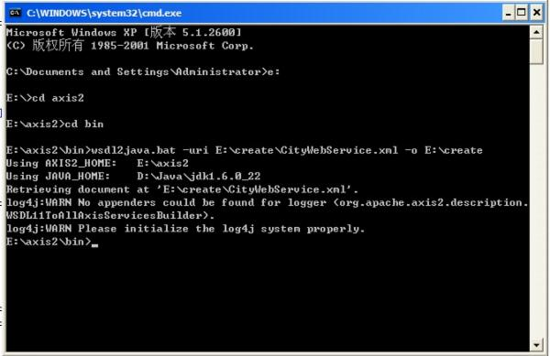

-uri后面表示的是文件的路径，-o表示java文件的输出目录，-p后面可以加包名。还有一些命令大家上网找找就Ok了。

4.下面就是生成的java文件

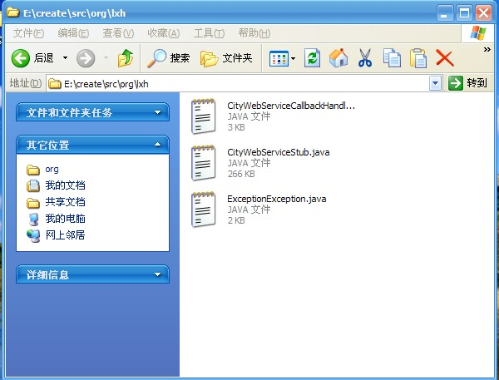

以stub结尾的那个就是我们可以拿来使用的。很简单吧，有问题可以给我写评论噢。